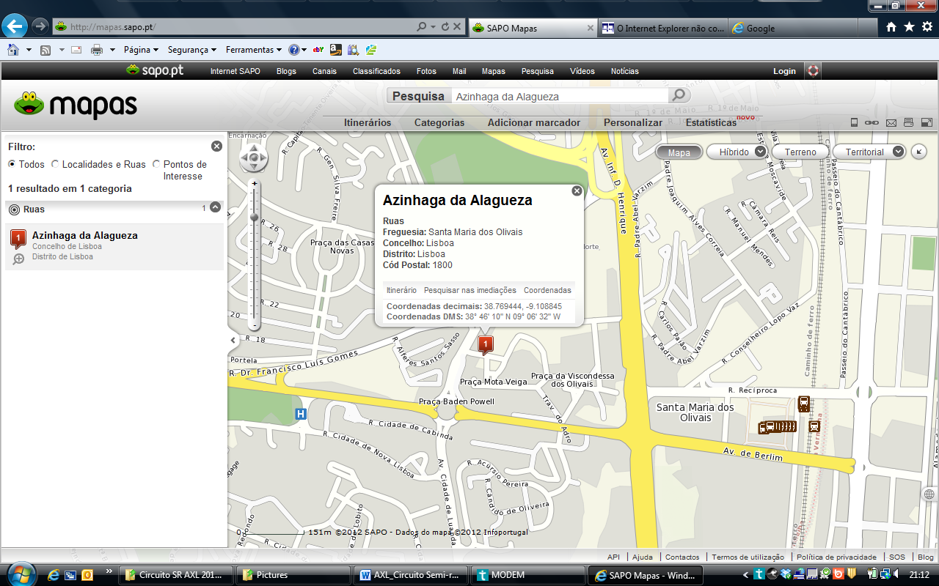

Azinhaga da Alagueza

(entrada lateral da Escola Dr. António Damásio ex-Prof. Herculano Carvalho)

Freguesia: Santa Maria dos Olivais, Lisboa
Coordenadas decimais: 38.769444, -9.108845
Coordenadas DMS: 38° 46' 10" N 09° 06' 32" W

